Lärarhandledning Stenåldern
6000 f. kr – 1800 f. kr.
En viktig del av vår historia
Stenåldern är början på människans historia i Sverige. När inlandsisen drog sig tillbaka kom de första människorna hit och anpassade sig till ett nytt landskap och ett krävande klimat. Genom att arbeta med stenåldern får eleverna möta de tidigaste spåren av mänskligt liv i Norrbotten och förstå hur historia formas av samspel mellan människa och natur.
Stenåldern gör historien konkret och lätt att relatera till. Eleverna möter människor som levde utan moderna hjälpmedel men som ändå skapade fungerande liv genom samarbete, uppfinningsrikedom och kunskap om sin omgivning. Frågor om mat, bostäder och redskap väcker nyfikenhet och öppnar för jämförelser med dagens samhälle.
Arbetet med stenåldern ger också perspektiv på långsamma förändringar över tid, till exempel övergången från jägare och samlare till de första bönderna. Samtidigt utvecklar eleverna historiska färdigheter genom att arbeta med arkeologiska källor och fundera över hur vi kan veta något om människor som levde för så länge sedan.
Temat lämpar sig väl för ett utforskande och ämnesövergripande arbetssätt där kreativitet, fantasi och praktiskt arbete får ta plats. Stenåldern ger inte bara kunskap om det förflutna, utan också en förståelse för människans grundläggande behov och förmågor – då som nu.

Syfte i ämnet historia (Lgr22)
Undervisningen ska ge eleverna förutsättningar att tillägna sig en historisk referensram och en kronologisk överblick över hur kvinnor och män genom tiderna har skapat och förändrat samhällen och kulturer. Därigenom ska eleverna få förståelse för olika kulturella sammanhang och levnadssätt genom historien och för historiska skeenden som har påverkat nutiden.

Centralt innehåll årskurs 1-3
Att leva i närområdet

- Kännedom om människans uppkomst, vandringar, samlande och jakt samt förändrade levnadsvillkor i samband med övergången till jordbruk.

- Kännedom om några utmärkande drag i närområdets natur- och kulturlandskap, med spår av den senaste istiden.

Det här behöver du
Beskriv material, dokument, länkar, PDF:er m.m
- Illustration Stenåldersliv av Fanny Felicia Svanberg
- Artikel De första människorna flyttar till Norrbotten på vår plattform (länka)

Bild eller illustration från tidsperioden
Börja med att visa denna illustration för eleverna och låt de fundera över vad den föreställer. Du hittar frågeställningar till illustrationen här nedanför, som du kan ta hjälp av.
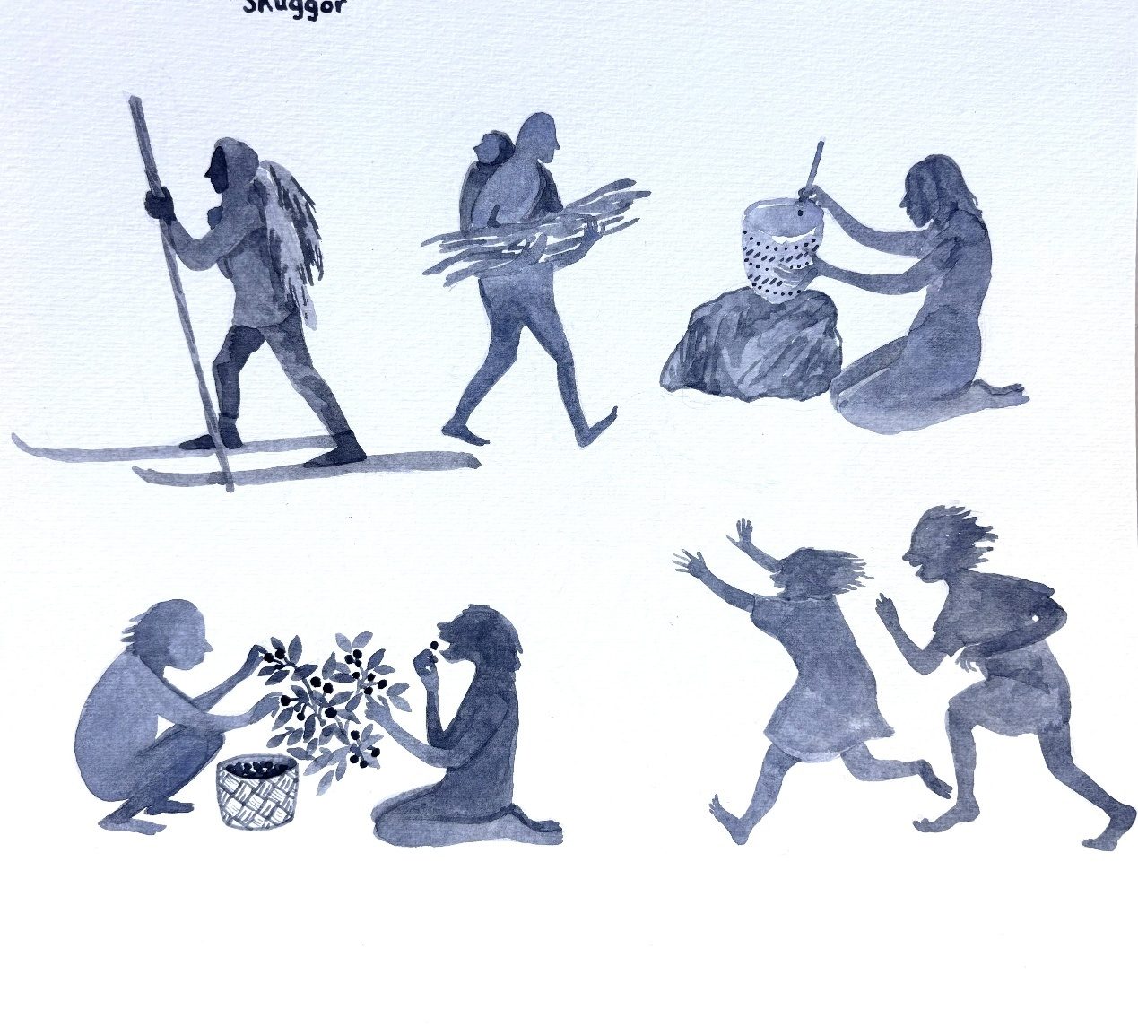+
Illustration 1a (kan ev bytas ut mot ersättande bild)
Frågeställningar
- Vad ser du på bilden?
- Finns det några likheter eller skillnader mellan det som händer på bilden och saker vi gör idag?
- Vad tänker du när du hör ordet stenåldern?
- Hade du velat leva på stenåldern?
Introduktion
Rita upp ett VÖL-schema på tavlan eller stort separat papper och häng upp i klassrummet. Detta fylls gemensamt i före och efter temaarbetet. Fråga klassen vad vi vet om stenåldern, vad vi önskar veta och sedan vad vi har lärt oss.

VÖL - schema
V = Vet
Ö = Önskar veta
L = Lärt oss
V Ö L

Tips!
Arbeta ämnesövergripande med slöjd-eller bildämnet och låt eleverna skapa något som knyter an till tidsperioden. Kanske vill de göra en utställning där de berättar om stenåldern i Norrbotten, visa upp vad de har lärt sig om temat för vårdnadshavare eller andra elever på skolan.

Begrepp från faktatexten De första människorna flyttar till Norrbotten
Arkeolog
Boplats
Bevara
Lagra
Syra mat
Keramik
Publik
Fynd
Redskap
Inlandsis
Landområden
Landskapet
Myr
Jordbävning
Syrefri miljö
Dy
Kvarts
Källa
Inspirationstext (utkast)
Läs denna berättelse om två stenåldersbarn högt för eleverna som ett sätt att skapa nyfikenhet och intresse för tidsperioden.

Aia, Ari och renarna
Det var en kylig vårmorgon långt uppe i norra Sverige. Solen steg långsamt över landskapet och bäddade in allt i ett varmt, gult sken. På marken låg snön ännu kvar i skuggorna. Det här var en boplats under stenåldern där en grupp människor med vuxna och barn valde att stanna för att tillbringa sommaren. I området fanns goda jaktmöjligheter, fiskevatten och bär att plocka.
Inte långt från lägret låg en stor sjö, spegelblank och stilla, där dimman ännu svävade över vattnet. På ytan vakade hungriga fiskar och lämnade mjuka ringar som spred sig över vattnet.
Långt borta i fjärran kunde man ana den stora inlandsisens kant – en bländande gråvit vägg som glittrade i morgonljuset. Isen gav ifrån sig knakande ljud som människorna kunde höra dag som natt.
Aia och Ari sprang barfota över den mjuka mossan vid lägret.
– Kom, vi leker jägare! ropade Ari och skrattade.
Aia nickade och plockade upp en pinne som hon låtsades var ett spjut. De smög sig bort från lägret och viskade till varandra, som om de verkligen var på jakt. Plötsligt stannade Ari tvärt.
– Titta! viskade han och pekade bort mot en öppen glänta.
Där, mitt i det guldiga morgonljuset, stod en stor renhjord. Renarna rörde sig långsamt framåt, deras pälsar skimrade i grått och brunt. Ur näsborrarna steg små moln av ånga i den kalla luften. Några av dem tittade upp och kikade försiktigt mot barnen.
Just då flög en stor svart korp över hjorden, den slog långsamt med sina stora vingar och kraxade anklagande:
– Kraaa! Kraaa!
Renarna ryckte till. Några började springa och snart satte sig hela hjorden i rörelse. Marken dundrade lätt under deras klövar när de sprang bort över gläntan och försvann in mellan träden.
Aia och Ari satt tysta en stund, ihopkrupna på marken.
– Korpens läte skrämde dem, sa Aia.
– Ja… men vad snabbt de sprang! svarade Ari.
När allt blivit stilla igen reste barnen sig och gick försiktigt ut på platsen där hjorden hade stått. Där upptäckte Aia något på marken.
– Titta här!
Hon plockade upp ett stort, förgrenat renhorn som låg i mossan.
– En måste ha tappat det, sa Ari och kände på det släta hornet.
Aia log.
– Vi tar med det hem! Kanske kan vi göra något av det.
De bar hornet tillsammans tillbaka mot lägret, förbi den stilla sjön där nya ringar spred sig efter vakande fiskar. Långt bort låg inlandsisen kvar som en kall, orubblig gräns vid horisonten.
– Idag var en bra dag, sa Ari.
Aia nickade.
– Ja. Vi såg renarna… och fick med oss en bit av dem hem.
Hand i hand gick de vidare, med hornet mellan sig, redo att berätta om sin dag för de andra vid elden.
Och långt, långt senare – 10 600 år senare – kommer samma renhorn att vila gömt långt nere i den mörka jorden. En arkeolog från Norrbottens museum ska en dag försiktigt gräva fram det, borsta bort jorden och förstå att människor fanns här mycket tidigare än man tidigare trott. Det lilla fyndet kommer att förändra hela berättelsen om när de första människorna kom till Norrbotten – och spåren efter Aia och Ari kommer, på sitt sätt, att leva kvar.
Faktatext
Läs artikeln om Stenåldern på www.norrbottenshistoria.se (länka) och arbeta med att packa upp texten. Läs gärna högt en gång för klassen och låt sedan eleverna arbeta i par eller mindre grupper med frågeställningarna här nedanför.
Frågeställningar till faktatexter – använd frågeord
- När kom de första människorna till Norrbotten?
- Varför kunde de inte bosätta sig här innan dess?
- Vilken typ av natur fanns under inlandsisen som blev synlig när isen smälte?
- Var ligger den första stenåldersboplatsen och vad heter orten?
- Vad hittade man för ”bevis” för att det funnits människor där?
- Vilket djur var viktigast för människorna under stenåldern?
- Vad åt människorna på stenåldern för mat?
- Hur kunde de bevara och lagra maten?
- Varför tror du att denna tidsperiod kallas för just ”stenåldern”?
Vad ser du på bilden?
Låt eleverna titta på Illustrationen 1a igen och sätta X för det som de hittar där:

En korg
En bebis
Ett spjut
En person med en yxa
Bostäder
Träd
En person som åker skidor
Bär
En cykel
En person som äter något
En bok
Kläder
En person som lagar mat
En vandrings-stav
Busiga barn
En sten

Ord som saknas
Läs meningarna från artikeln och placera in orden som saknas. Orden hittar du i rutan här:

skakade upptäcka slut renar smälta inlandsis båtar Norrbotten jordbävningar

För ungefär 10 600 år sedan kom de första människorna till __________________. Fram tills dess hade hela Norrbotten varit täckt av ett flera meter tjockt lager __________________. Det var precis när den tjocka isen började __________________bort som man säger att den senaste istiden tog___________________. De allra första människorna följde iskanten norrut, i takt med att isen smälte bort kunde man __________________nya landområden. En följd av att isen smälte blev att marken höjde sig och __________________av kraftiga __________________, när trycket på marken försvann. Människorna färdades troligen i enkla __________________på älvar och sjöar, kanske som kanoter och jagade __________________.

Jämföra tidsperioder i spalter – ett exempel
Låt eleverna fundera över skillnader i hur vi lever idag och hur man levde på stenåldern. Till hjälp har ni dessa spalter med innehåll, fyll i där det saknas. Övningen kan göras både gemensamt i helklass och i par, eller enskilt.
IDAG | STENÅLDERN
Barn går i skolan på dagarna
De flesta vuxna har ett jobb
Det finns lagar som bestämmer vilka rättigheter och skyldigheter människor i Sverige har
 | Människor lever tillsammans i grupp hela livet
 | Människor bor i tält eller kåtor tillverkade av renskinn och grenar
Gamla människor bor i sitt hem eller på äldreboende
Det finns sjukvård där sjuka människor får hjälp
 | Man måste jaga och samla för att få mat
Kläder och prylar tillverkas i fabriker i Sverige eller utomlands
 | Människor måste promenera eller åka kanot för att förflytta sig (resa)
Vi använder pengar som betalmedel för att köpa och sälja varor och tjänster

Fyrfältare – livet på stenåldern
Skriv ord i rutorna, eller rita bilder, som beskriver hur människorna levde under stenåldern. Jämför sedan dina med en kompis.

Bostad Mat

Kläder Redskap

Arbeta med historiska källor – Källkritik
Historiska källor
Arbeta i par, fundera över följande frågeställningar kopplade till de historiska källor som finns om stenåldern.

Välj en av följande källor:
- Pilspets i kvarts
- Bränt ben från ren
- Rester av en gammal eldstad med stenar

Fundera över dessa frågor:

- VAD är det för typ av källa?
- Känner vi till VEM som har skapat källan eller varifrån den kommer?
- NÄR skrevs källan/när tillverkades föremålet?
- HUR är texten skriven/hur är föremålet tillverkat?
- I vilket SYFTE är källan skriven/föremålet tillverkat? VARFÖR skrevs texten/tillverkades föremålet?
- Vad kan källan berätta om TIDEN den är ifrån?
- Finns det anledning att TVIVLA på källans trovärdighet?

Få syn på olika typer av källor
Samtala om vad en källa är och om olika källor berättar olika saker om historien. Fråga eleverna hur man kan få information om hur det var förr i tiden och samla alla förslag på tavlan. Gör tre olika spalter på tavlan, samla förslagen i spalterna utifrån vilken typ av historisk källa de representerar, men vänta lite med att skriva ut rubrikerna (som ska representera olika kategorier av källor).
Om benbitar och stenföremål kommer upp, samlar du dem i en spalt och skriver rubriken Sådant man kan ta på. Om fotografier och brev eller böcker kommer upp, samlar du dem i en spalt och skriver rubriken skriftliga källor. Om sagor, sånger eller intervjuer med äldre människor kommer upp samlar du dem i en spalt och skriver rubriken muntliga källor. Låt sedan eleverna diskutera vad som är gemensamt för alla olika kategorier av källor och vad som skiljer dem åt. Låt de även diskutera huruvida någon kategori av källor är mer tillförlitlig än någon annan.

Vad vet vi om stenåldern?
Gör denna övning enskilt eller i par när arbetet om stenåldern är slutfört.
Läs artikeln om De första människorna flyttar till Norrbotten en gång till och svara på frågorna:
- Varifrån kom troligen de första människorna som vandrade in i Norrbotten?
Från England
Från Danmark
Från Ryssland

- Vilket djur var viktigast för människorna på stenåldern?
Ren
Varg
Häst
- Vilken metod kunde man inte använda under stenåldern för att lagra sin mat?
Gröva en grop i marken
Röka över eld
Förvara i elektriskt kylskåp
- Vad använde människorna för material för att tillverka sina redskap?
Ben eller horn från ren
Stål
Glas
- Vad arbetar en arkeolog med?
Att gräva i marken för att lära sig om hur människor levde förr i tiden
Vårda sjuka människor som behöver hjälp
Laga trasiga bilar

